(K) Zkusme se podívat ještě na jiný velmi starý pohled. Jistě jste byli
v našich zeměpisných šířkách v katolickém či křesťanském kostele.

(?) Všimli jste si barevných oken, na kterých jsou různé výjevy? Pamatujete si, co je na nich vyobrazeno a jak jsou ony vitráže strukturovány? Proč si myslíte, že jsou si všechny, tak velmi podobné?

(K) Řeknete, že jsou každá jiná. Ano i ne. Záleží na tom, zda-li byl kostel postaven dobře nebo špatně. Byla-li použita posvátné geometrie i se symbolikou, které je zabudována v samotném BYTÍ energie. Pokusme se nyní vše uvést na příkladu okna, které se nachází v Chrámu Sv. Víta úplně vlevo, když do chrámu vstoupíte.

Namalujme si nejprve jeho obrázek. Bohužel se mi nepodařilo sehnat fotografii.

Obrázek č.1 Vitráž
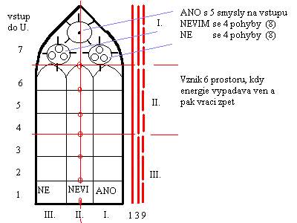
Udělejme si jeho strukturální analýzu.

(?) Co nám ona vitráž vypráví za příběh? Víte, co nám znázorňuje?

(.) Je to znázornění Božího království. Nebe a Pekla.

(K) Ano, je to příběh, popisující vypadnutí energie z harmonie Ráje do Pekla a popisující její cestu zpět do Nebe či Ráje. Jak vidíte, tento příběh byl popsán již před několika tisíci lety a to nejen jednou. Zkusme znovu zopakovat z dnešního stavu poznání vědy a víry, o čem vypráví.

Obrázek č. 2 Popis struktury Universa podle Pansofie
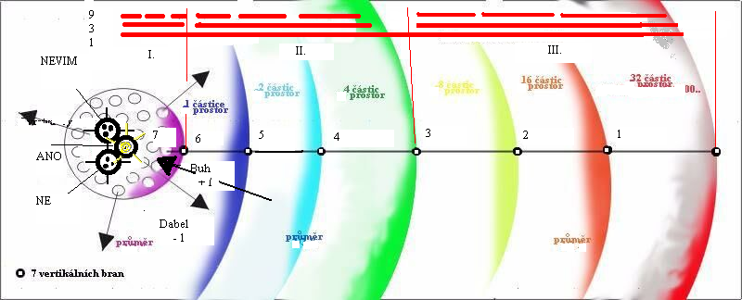

Obrázek č.3 Popis struktury loga Pansofie
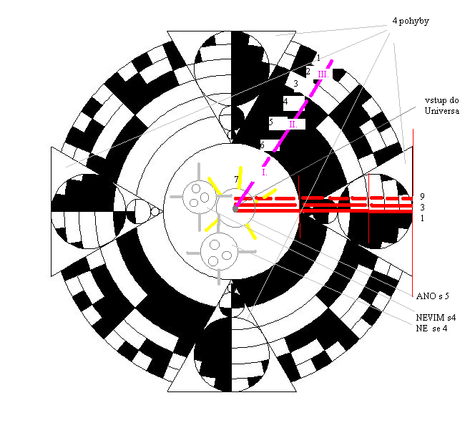
Obrázek č. 4 Obraz království nebeského z devatenáctého století s komentářem

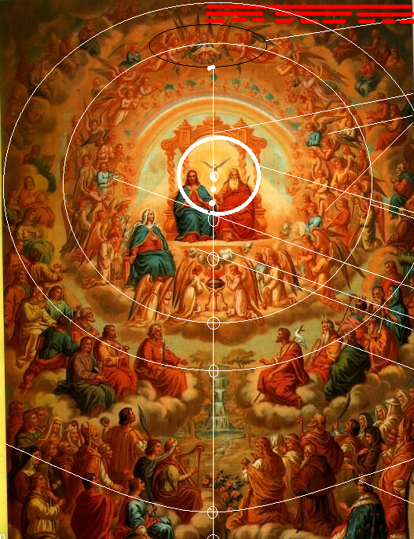 | 1 = 3 = 9  5 andělů jako 5 strážců brány  vstup do Universa  skupina andělů ANO a NEVÍM  I. jádro Universa 7. prostor  II. bílek 6,5 a 4. prostor vyšších andělů  skupina andělů NE  rozhodování o pohybu světlé obláčky ANO a NEVÍM a tmavé obláčky NE  jemnohmotná část III. vrstvy nižších duchovních bytostí (2. a 3.prostor)  hrubohmontá část III. vrstvy  ( 1. prostoru ) hh, jj a hj bytostí  místo maximálního vypadnutí energie do chaosu

Tabulka č. 5 Popis struktury člověka z pohledu energetických podsystémů či rovin BYTÍ / tab. č. 40 z I. části

 | Počet těl/části | 1=3 | HH těla  ze 32 částic  TĚLO 1=3=9 | JJ těla  ze 32 částic  DUŠE  1=3=9 | Energetické kanály generac.částic
vstupy a výstupy  vyšších koncentrací  intuice  talenty  vlohy | 9-té | vstup nebe  informace  zadání vyšších úkolů pro podsystémy  EKTODERM | koncový mozek | absolutní vědomí  universální  vědomí  kosmické  vědomí | 12
 | 8-mé |  | střední, mezimozek | absolutní vědomí  universální  vědomí  kosmické  vědomí | 12
 | 7-mé |  | zadní mozek  část smyslů | absolutní vědomí  universální  vědomí  kosmické  vědomí | 960 do podsystému a 12 do jádra
 | 6-té | analýza a distribuce  informace v určitých podmínkách  MEZODERM | smysly, nervy | intuitivní tělo | 96 (32x3) informace všech 3 generací podvědomí, vědomí i nadvědomí
 | 5-té |  | štítná žláza, nervy, krk, ruce | karmické tělo | 16 (4+4+4 s 4 nosiči informace )
vstupy a výstupy  nižších koncentrací  pudy instinkty | 4-té |  | srdce, kosti, svaly,cévy,  vyměšov.soust. | mentální tělo | 12 (4+4+4) el., moin. a taunová I, II + III. gen.
vstupy a výstupy  nižších koncentrací  pudy instinkty | 3-tí | vstup země  práce s dekoncentrací  a koncentrací  energie  ENTODERM | žlázy,dýchací a trávicí ústrojí | astrální tělo | 10 (4+4+2) elektron. a mionová I.+II.gen s 2
vstupy a výstupy  nižších koncentrací  pudy instinkty | 2-hé |  | pohlav. org., ledviny, močový.měch. | emocionální  tělo | 6(4+2) I.gen. s 2 nosiči
vstupy a výstupy  nižších koncentrací  pudy instinkty | 1-ní |  | rozkrok, dolní končetiny | fyzické JJ tělo | 4 elektronová  I. generace

Obrázek č. 6 Popis struktury člověka z pohledu energetických podsystémů či rovin BYTÍ

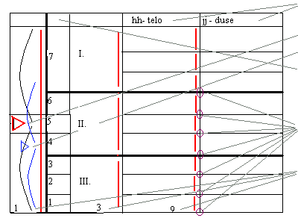 | dualita našeho HJ BYTÍ s tělem a duší  váha/střed celku s vyšším BYTÍ z 9 těl  váha/střed celku nižšího BYTÍ ze 7 těl  sloupec popisující jednotlivé prostory v našem těle i Universu  7 vnitřních čaker v našem těle, která každá má svůj hormonální orgán  dělení nás jako bytosti na celek ze 3 resp. 9 části / těl resp. 2x9 těl

Pokusil jsem se Vám na těchto obrázkách ukázat, že struktura symbolů resp. energetických systémů je shodná. Jsou to všechno samostatné energetické bytosti, které jsou složeny ze 3 částí ( podsystémů - PS) a ty z dalších 3 pod-částí ( resp. pod-podsystémů). Každá bytost se skládá z různých úrovní BYTÍ, které jsou vzájemně provázané. Jimi protéká energie s konkrétními úkoly pro každou úroveň. Navenek vystupují jako celistvá bytost a přitom jsou jednotlivá těla samostatnými energetickými systémy – bytostmi.

(.) To je Vámi stále zmiňované 1=3=9.

(K) Z popisů obrázků je možné vysledovat další společné rysy ve vnitřních strukturách energetických systémů. Pokusme se je konstatovat.

(.) Na první pohled vidíme vertikální i horizontální souměrnost podle všech os na ploše, ale i v prostoru. Jsou to 3 základní rozměry na ose x, y a z resp. rozměr ve své délce, šířce a výšce (hloubce).

(K) Přesně. Podíváme–li se blíže, máme zde 3 velké bytosti ( ANO, NE, NEVÍM ) v 7-mém prostoru a vedle nich existuje dalších 6 menších prostorů se svými svébytnými bytostmi, které jsou, jak jsem řekl, součástí té jedné velké. Jiný pohled nám říká, že máme 3 velké prostory I., II. a III. s tím, že periferní části (II. a III. ) jsou složeny z již zmíněných 6 menších prostorů. Když se podíváme do knihy „Elegantní vesmír“ od Briana Greena popisující poslední vědecké objevy ve fyzice resp. ve strunové teorii a v supersymetrii, tak zde najdete důkazy pro vědecké konstatování, že makro-prostor i mikro-prostor je složen ze vzájemně zavinutých 3 velkých prostorů a 6 malých prostorů. Přitom vše, co je v knize uvedeno a popisováno se odehrává v prvním nejvzdálenějším prostoru Universa s 32 částicemi, chcete-li archetypy. Je prostor v němž se nacházíme i my. V první části Pansofie jsme se prostoru jako takovému příliš nevěnovali. Pokusím se to v nejbližších dílech napravit.

(.) Jestli jsem to pochopil, říkáte, že těmito prostory resp. bytostmi v těchto prostorech protékají energie, které mají v každé bytosti učiniti nějaký konkrétní úkol. Pracuje-li systém tak, jak má resp. jsou-li jeho energetické vstupy a výstupy 100% vyrovnány v prostoru a v čase pravidelných cyklů, můžeme konstatovat, že systém pracuje harmonicky.

(K) Jde o rovnici stavů a toků forem energie energeticky, prostorově a časově sladěné skrze všechny výše uvedené úrovně. Dochází-li k energetickému nesouladu vstupů a výstupů, dochází-li k prostorovým a časovým necyklickým změnám, znamená to, že energetický systém, bytost má problémy.

(??) Chci se zeptat. Na všech obrázkách máte kroužky označeny přechody mezi jednotlivými vrstvami, mezi podsystémy či mezi bytostmi. Můžete mi říci, proč dáváte důraz právě na tato místa?

(K) Procházíte-li z jednoho prostoru do dalšího prostoru, pak toto nazýváme vstupem, výstupem, branou, kterými ona vstupující a vystupující energie musí protéci. Tyto brány máme vertikální a horizontální podle toho, do kterých energeticky rovnocenných, vyšších či nižších systémů, bytostí a jejich prostorů energie plyne.

(??) Proč říkáte, vyšší a nižší systémy či těla, když všechny jsou snad stejně důležitá, protože se bez nic neobejdeme a právě ona těla tvoří jeden celek?

(K) Je to proto, že každé tělo, energetický podsystém má své specifické úkoly. Vezměte si každou buňku Vašeho těla. Každá má stejnou DNA, informaci v jádru, ale jejich úkoly pro tělo jako celek jsou specifické. Zkuste si dát kožní buňku do mozku a naopak. Asi byste to neriskovali. Je pravdou, že buňku lze přeprogramovat. Vědci to již dnes umí. To, ale nepopírá, to, co bylo řečeno. Musíme totiž ono přeprogramování vidět jako energetickou investici do buňky resp. systému. Investice do přeprogramování je pohybem energie, kdy z původního stavu BYTÍ buňky se snažíme dostat buňku do nového očekávaného stavu BYTÍ. Pamatujme si, že každý pohyb stojí určité množství energie. Nikdy není nic zadarmo.

(??) Máme všichni své vlastní a rozdílné úkoly, které činíme pro různé úrovně BYTÍ resp. pro různé kvalitativní a kvantitativní energetické nadsystémy? Jsou to Vámi zmiňované vyšší formy BYTÍ energie, které jsou v té nejvyšší formě onou jedinou bytostí, UNIVERSEM?

(K) Ano, každá bytost podle svého energetického potenciálu, stavu poznání řeší a plní jí svěřený(é) úkol(y), vědomě či nevědomě. V případě, že bytosti, systému na úkol(y) chybí energie z níže uvedených důvodů resp. většinou egoistických důvodů, je bytost Universem ( nadsystémem ) použita na jiné úkoly, které odpovídají jejímu stavu poznání a potřebě Universa. Těmi důvody relativního nedostatku a ztráty energie pro původní určitý úkol, jsou dány tím, že bytost na základě svého svobodného rozhodnutí investovala energii špatným, disharmonickým směrem. Pak ji ona energie chybí na úkol, který původně měla řešit.

(??) Co se stane, když svůj úkol splním nebo máme jenom jeden stejný úkol pro sebe a Universum?

(K) No, ve svém důsledku okamžitého BYTÍ “právě teď“, je to opravdu jen jeden úkol pouze s jedním plnění ve smyslu 100% ANO. V tom okamžiku je úkol pro Vás i pro Universum stejný. V případě, že z více jak 50% splníte svěřený úkol, pak Váš systém kvantitativně i kvalitativně harmonizuje výš. Vaše bytost a forma BYTÍ může využívat více energie než dříve. Na základě těchto dobrých harmonizujících investic pro Universum a sebe, můžete využívat více energie. Samozřejmě jste okamžitě úkolováni energeticky vyššími a složitější úkoly. Ona energie Vámi jen protéká. Energie je Vám propůjčována za účelem vyššího BYTÍ. V průběhu plynutí času resp. po určitých cyklech jsou všechny bytosti, energetické podsystémy Universa převáděni na tu či onu práci. Tato práce je nám vždy nabídnuta, s cílem posunutí harmonie o další stupeň výš a s cílem harmonizace energií v nás resp. pro Universum jako celek. Doplňujeme své současné poznání cestou dobrých investic k vyššímu poznání a vyšší harmonii. Je to jen na naší svobodné vůli, zda-li tento úkol přijmeme nebo odmítneme. Zajisté nesmíme zapomenout, že i Universum má své kontrolní mechanismy a proto si nás někdy testuje a kontroluje svými smysly. Ale o tom až později.

(.) To by, ale znamenalo, že jsou mezi námi jako bytostmi i mezi našimi jednotlivými těly, částmi energetické rozdíly.

(K) Ano. Každý je svým způsobem originál v tom, kterém okamžiku BYTÍ. Jsme si podobní jako systémy ze 32 částic ….. jako savci, jako lidská rasa, atd… a přesto jsou a musí být mezi námi rozdíly. To je však relativní jsme si podobní a přesto rozdílní. Kde je ta pravda? Vždy záleží, co s čím poměřujete. V jakém vztahu je energetický systém, to a to ve vztahu k tomu a tomu, svým stavem a pohybem v prostoru a čase. Vždy záleží na tom jaké energetické systémy, bytosti spolu komunikují po vertikální ( kvalitativní ) či po horizontální ( kvantitativní ) linii.

(??) Proto obecně rozdělujete vzájemně komunikující systémy na relativně energeticky stejné, na energeticky vyšší nadsystémy a energeticky nižší podsystémy, že?

(K) Ano, toto je nutné přijmout a definovat si to jako hierarchii BYTÍ, protože jinak nejsme schopni pochopit základní strukturu žádné existující formy energie v prostoru a čase. I každá buňka ve Vašem těle je samostatnou bytostí, buď pracující na svém úkolu pro celek nebo odmítající svůj úkol a pracující proti harmonii vyššího celku. Je nutné ze současné nevědomé vertikální a horizontální komunikace udělat vědomou komunikaci. Proto jsem mluvil vždy o tomto tisíciletí jako o tisíciletí komunikace. Měli bychom se snažit pochopit spojené a pak spojovat pochopitelné na základě vyššího stavu poznání, abychom prosazovali a tvořili vyšší harmonii a netvářeli disharmonie a energetické bloky uvnitř podsystémů, systémů a tím pádem v tocích nadsystémů.

(??) Dobrá. Mluvíte o komunikaci. Tu bychom si, ale měli rozdělit na vnitřní komunikaci dovnitř systému, se svými podsystémy ve formě zvyšování sebe-poznání a na komunikaci vně systému jako zvyšování poznání BYTÍ obecně na základě vědomé komunikace s nadsystémy?

(K) Velmi dobře. To platí obecně, jak pro komunikaci v Universu (viz. obr. č.1) jako celku, tak i konkrétně pro nás jako systém ( viz. tab. č. 5 a obr.6). Víme dobře, že platí: „ Co je nahoře je i dole“, a že struktura stavby makrosvěta je shodná se stavbou mikrosvěta.

(??) Na všech výše uvedených obrázcích máte zakroužkovány přechody mezi jednotlivými těly, podsystémy vyššího systému. Znamená to, že to jsou právě ta místa vzájemné komunikace?

(K) Ano. Můžeme je nazývat branami, čakrami, hormonálními orgány,..… V BIBLI máme napsáno, že existuje 7 hříchů, které nás vedou z Nebe do Pekla. Jinými slovy ze sedmého nebe se dostaneme až do pekel. Budeme-li se chtít vrátit, pak musíme těmi stejnými místy, branami se dostat zpět. 7 hříchů musíte trvale změnit na 7 ctností, které Vás dovedou zpět do Ráje. Je potřeba upozornit na to, že text v BIBLI, je jak popisem relativní reality, tak je především symbolikou k nalezení cesty zpět do Ráje. BIBLE je realitou a symbolem jednoho v druhém. Podívejme se na lidské tělo. I naším tělem protékají a plynou energie jednotlivými těly. Každé tělo má svůj hormonální orgán, který převádí, překládá původní formu informace o úkolu energie pro následující tělo. Je to z důvodu rozdílnosti podmínky a prostředí BYTÍ jednotlivých těl. Určitý hormonální orgán těla, do kterého energie z vyššího či nižšího těla, si musí toto tělo onu informaci o úkolu a formě energie přeložit a přizpůsobit své úrovni BYTÍ, do řeči svého těla. Přitom je to pořád ta stejná energie, která se vstupem do nadsystému ( člověka ) měla a má splnit stejný úkol. Máme 7 vertikálních čaker a 3x 7 malých horizontálních čaker na meridiánech. Každá vertikální čakra jemno-hmotného těla má svůj paralelní hrubo-hmotný hormonální orgán jako podvěsek mozkový, štítná žláza, příštítná tělíska, brzlík, nadledvinky, slinivka a vaječník resp. varlata.

Jak vidíte pro udržení harmonie systému, nadsystému musí energie probíhat z míst relativního přebytku do míst relativního nedostatku. To je základní princip udržitelnosti BYTÍ.

(??) Co, když tomu tak není a z důvodu egoismu některého z těl dojde k brždění, blokování toků energie?

(K) Pak systém přestává být vyrovnán ve svých energetických vstupech a výstupech resp. ve výměně energetických toků uvnitř systému, kde dochází k narušení pravidelných cyklů výměn. Vzniká problém v komunikaci mezi jednotlivými těly, podsystémy, což je ve svém důsledku projevem disharmoničnosti bytosti, chcete-li projevem nemoci systému. Protože vše je součástí všeho, je jen otázkou času, kdy disharmonii nižšího podsystému začne pociťovat vyšší nadsystém, který pro udržení svého vyrovnaného BYTÍ musí zasáhnout. Nižší podsystém, který nemá již energii na splnění dříve svěřeného úkolu pro nadsystém, je převeden na jiný úkol odpovídající jeho energetickému stavu. Z toho vidíme, jak důležitá je komunikace.

(.) Z Vašeho výkladu je zřejmé, že VY komunikací nazýváte vše, co jakýmkoliv způsobem ovlivňuje vzájemné působení jednotlivých energetických forem ( systémů ) v prostoru a čase.

(K) Na závěr tohoto druhého dílu bych rád uvedl, že komunikací na různých úrovních je v hmotné rovině 16 hrubomotných částic (hh) elektronové, mionové a tauonové generace, právě ona fyzika (2 ), chemie (4 ), biologie (6) a všechny společenské vědy (8).

(??) A jak, to je na straně super-symetrických částic resp. Vámi nazývaných v I. díle jako jemnohmotné částice (jj)?

(K) Protože jde o symetrii. Můžeme konstatovat, že i na straně jemno-hmotných částic pracují zákony, které můžeme nazvat fyzikou, chemií, biologií a společenskými vědami. Souhrnně ji nazýváme metafyzikou, esoterikou, mystikou, magií v podobě jednotlivých věd jako je numerologie, která je součástí kabaly, homeopatie, astrologie, teologie, … a všech dalších vědních disciplín zabývajících se „duchovnem“. Doufám, že budeme mít v následujících měsících možnost se na jednotlivé vědní disciplíny podívat podrobněji.

